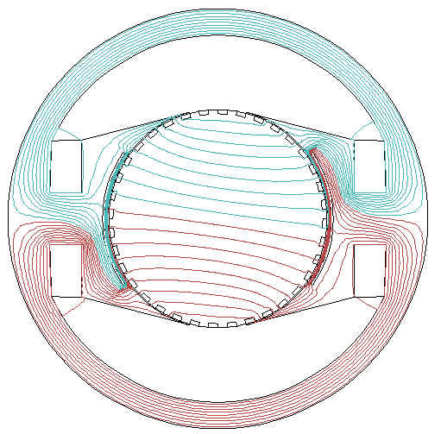

Coupe d’un aimant en U
Moteur à courant continu

